《课堂活动》1.0.0中的bug

# 梓君part：

1、头顶上的title

2、首页转发的title

3、多加一些活动，活动的若第一次就没有更多的显示出来

4、表单提示，表单中该填数字的部分应该弹出数组框

# 天天添part：

1、表单提示不明确，表单中该填数字的部分应该弹出数组框（梓君的表单存在同样问题）

2、表单中详情布局有问题

3、表单中添加发布人这一项，null是因为当时测试然没有填写报名信息，请在用户申请身份认证时先判断其报名信息中的nume是否为空，若空弹出提示叫他去填写用户信息。

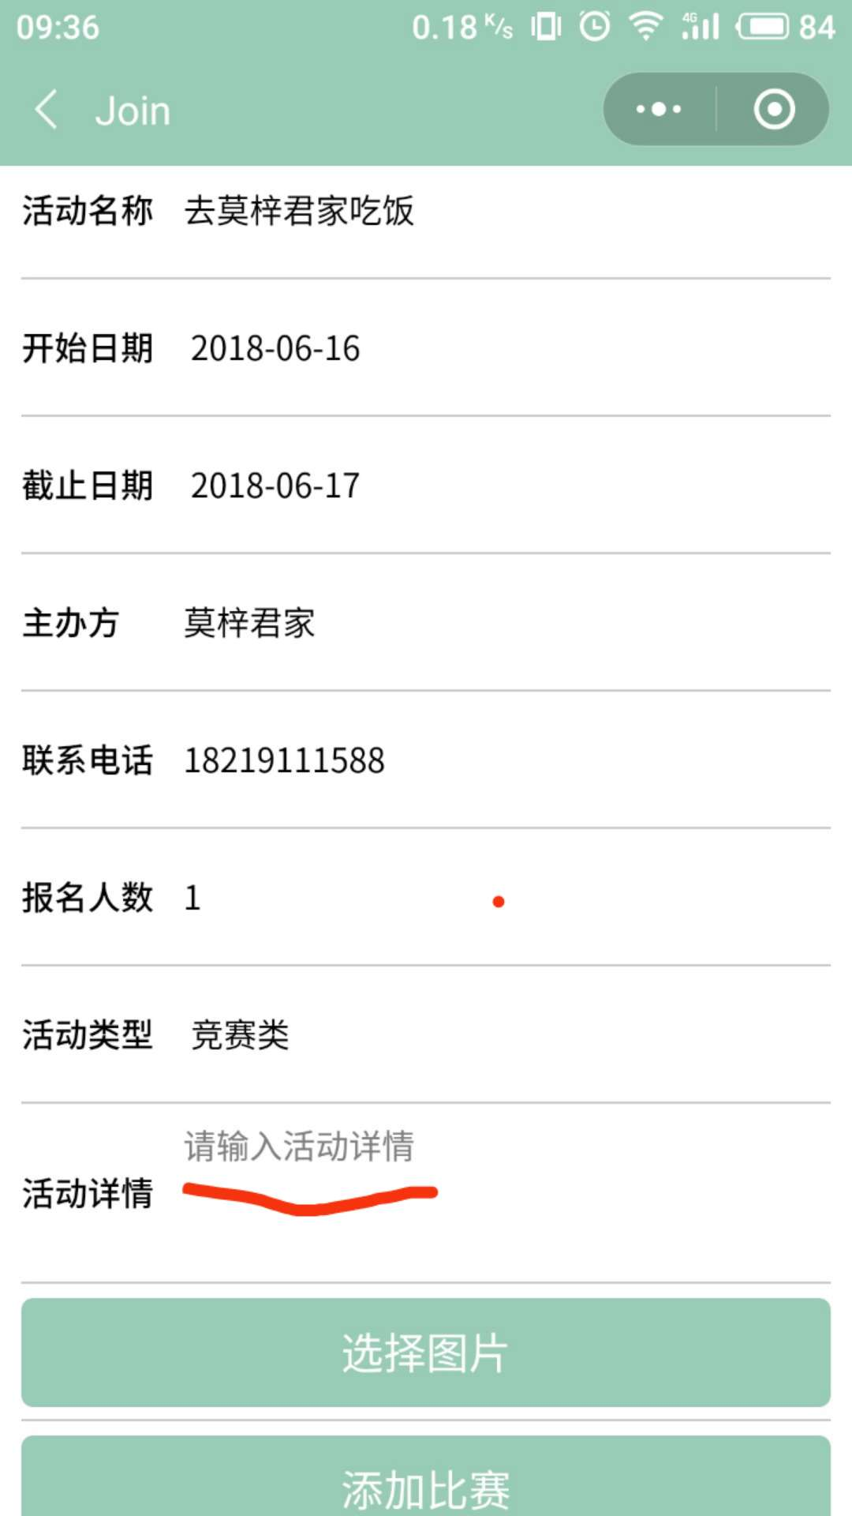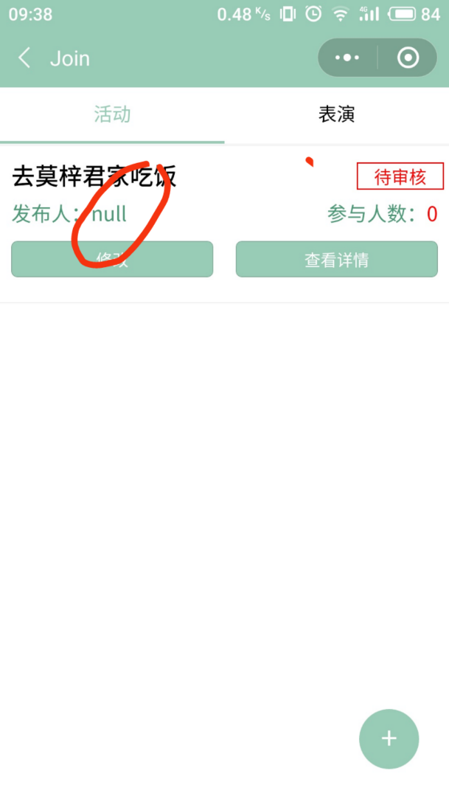

4、点击发布的时候loading完了没有直接跳刀等待审核页面，应该是loading一直存在，直到跳到审核页面。

5、当用户登陆以后请刷新me.js中的identify来刷新这一模块的部分

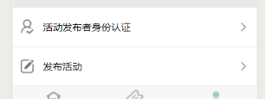

更新自：2018/6/16 10:26

Bug：

意见：

如果已报名可以右上角直接显示已报名更好